同一台仪器，上传的pdf文档的文件夹名称必须是唯一的，不然就会有问题
基本设置步骤：
1.检测标准管理—原始计算设置—对应列—属性—设置“数据采集对应表头”，根据每台仪器提供的“能获取的列”
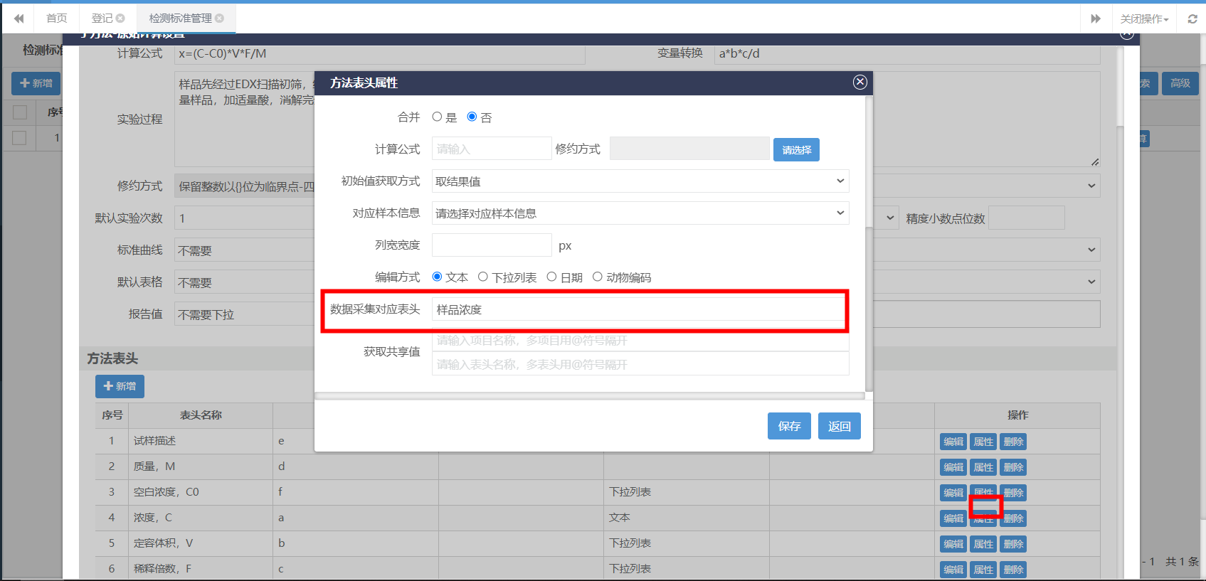
- 检测标准管理—找到实际的项目—属性—设置“项目别名”，根据图谱上面的项目名称一致
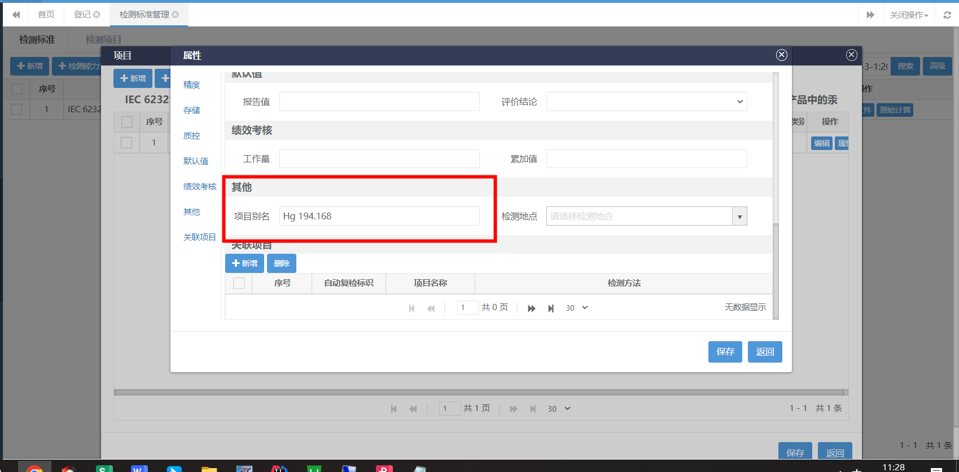
3.图谱复制到服务器的共享文件夹夹中
打开电脑“运行”：\\192.168.12.232，会跳出界面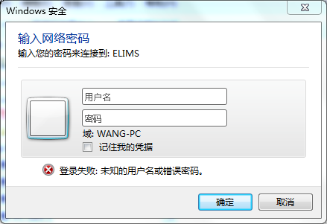
输入用户名：Pdf 密码：elims@123456
跳出一个显示有“ElimsEquipIOTSMO”的共享文件夹；进入之后，显示

打开对应的仪器文件夹，直接将pdf放到文件夹中就可以了，里面的Log文件夹不要去操作，当pdf没有的时候，表示已经数据解析完成了

- 数据采集：选中记录，进入原始计算界面中，选择主检设备后，在上面，有个“数据采集”的按钮，如果遇到有平行样的，可以通过先添加试验次数，再获取数据

添加稀释

下面为各个仪器图谱文档命名规则与能够获取的列

- CK-SB337-CG ICP光谱仪 ElimsEquipIOTSMO\CIRS-Equip\CK-SB337-CG 样品/图谱
能获取的列：强度/样品浓度/样品浓度单位/校准浓度/校准浓度单位/空白/稀释/样品初始质量
命名：同一个文档，名称唯一；
空白文档需要再文件名称中带有“_KB”来命名,按照当天上传获取
标液文档需要再文件名称中带有“_BY”来命名,按照当天上传获取
稀释取自文档中的“稀释：”

项目别名设置类似“Pb 220.353”或者“Pb 220.353;< 0.020”或者“Pb 220.353;<0.020;[0.01-0.50]
”，第一个分号后面值就算“空白”的值，然后样品浓度会跟它比较，如果值<0.05，则返回“<0.05”，否则就是原来的数值，不设置，就默认图谱的数据，第二个分号后面为区间范围[0.2-9]

- CK-SB291-CG 气相色谱质谱联用仪 ElimsEquipIOTSMO\CIRS-Equip\CK-SB291-CG 样品/图谱
能获取的列：保留时间/定量离子/响应值/浓度/单位/偏差(分钟)/定性离子/内标保留时间/内标定量离子/内标响应值/内标浓度/内标单位/内标偏差(分钟)/内标定性离子/稀释
命名：同一个文档，名称唯一；
空白文档需要再文件名称中带有“_KB”来命名,按照当天上传获取
标液文档需要再文件名称中带有“_BY”来命名,按照当天上传获取
如果存在稀释，类似TS24031359001A-50X命名文件，这个50就是稀释，现在约定的格式就是-**X

项目别名设置类似“Naphthalene;<0.005”或者“Naphthalene;<0.005#Naphthalene-d8”或者“Naphthalene;<0.005/[0.005-2.00]”或者“Naphthalene”等
分号后为 “空白”的值，浓度会跟它比较，如果值<0.05，则返回“<0.05”，否则就是原来的数值，不设置，就默认图谱的数据；#后为内标物质名称；/后[]为区间范围

多组分项目别名设置为类似
“邻苯-1=Acenaphthylene;<0.01#Naphthalene-d8|邻苯-2=Acenaphthene;<0.01#Naphthalene-d8”
或者“异丙酮=Indeno[1,2,3-cd]pyrene|乙醇=Acenaphthene”
或者“异丙酮=Indeno[1,2,3-cd]pyrene;<0.001|乙醇=Acenaphthene;<0.001”
或者“DBP=DBP;＜0.5/[0.50-10.00]|BBP=BBP;＜0.5/[0.50-10.00]”
或者“苯1=Naphthalene;<0.3#Naphthalene-d8/[0.2-9]|苯2=Anthracene;<0.5#Phenanthrene-d10
/[0.2-9]”
说明：=前面为组分名称；=后面为解析文档中组分名称；分号后面值就算“空白”的值；#后面为内标物质（如果有内标，前面必须是含有;<**的格式）；|为分割不同组分，/[]的区间范围[0.2-9]

- CK-SB329-CG 气相色谱质谱联用仪 ElimsEquipIOTSMO\CIRS-Equip\CK-SB329-CG
文档名称等规则同CK-SB291-CG

- CK-SB086-CG 气相色谱质谱联用仪 ElimsEquipIOTSMO\CIRS-Equip\ CK-SB086-CG
文档名称等规则同CK-SB291-CG

- CK-SB005-EN 气相色谱质谱联用仪 ElimsEquipIOTSMO\CIRS-Equip\ CK-SB005-EN
文档名称等规则同CK-SB291-CG

- CK-SB078-CN 气相色谱质谱联用仪 ElimsEquipIOTSMO\CIRS-Equip\ CK-SB078-CN
文档名称等规则同CK-SB291-CG

- CK-SB132-EN 气相色谱质谱联用仪 ElimsEquipIOTSMO\CIRS-Equip\ CK-SB132-EN
文档名称等规则同CK-SB291-CG

- CK-SB245-CG 气相色谱质谱联用仪 ElimsEquipIOTSMO\CIRS-Equip\ CK-SB245-CG
文档名称等规则同CK-SB291-CG

- CK-SB290-CG 气相色谱质谱联用仪 ElimsEquipIOTSMO\CIRS-Equip\CK-SB290-CG
文档名称等规则同CK-SB291-CG

- CK-SB312-CG 气相色谱质谱联用仪 ElimsEquipIOTSMO\CIRS-Equip\ CK-SB312-CG
文档名称等规则同CK-SB291-CG

- CK-SB017-CG 气相色谱质谱联用仪 ElimsEquipIOTSMO\CIRS-Equip\CK-SB017-CG 样品/图谱
能获取的列：R.T./目标离子/响应值/浓度/偏差(分钟)/定性离子/ 内标R.T./ 内标目标离子/内标响应值/内标浓度/内标偏差(分钟)/ 内标定性离子/稀释
命名：同一个文档，名称唯一；
空白文档需要再文件名称中带有“_KB”来命名,按照当天上传获取
标液文档需要再文件名称中带有“_BY”来命名,按照当天上传获取
如果存在稀释，类似TS24031359001A-50X命名文件，这个50就是稀释，现在约定的格式就是-**X

项目别名设置类似“Naphthalene;<0.005”或者“Naphthalene;<0.005#Naphthalene-d8”或者“Naphthalene;<0.005/[0.005-2.00]”或者“Naphthalene”等
分号后为 “空白”的值，浓度会跟它比较，如果值<0.05，则返回“<0.05”，否则就是原来的数值，不设置，就默认图谱的数据；#后为内标物质名称；/后[]为区间范围

多组分项目别名设置为类似
“邻苯-1=Acenaphthylene;<0.01#Naphthalene-d8|邻苯-2=Acenaphthene;<0.01#Naphthalene-d8”
或者“异丙酮=Indeno[1,2,3-cd]pyrene|乙醇=Acenaphthene”
或者“异丙酮=Indeno[1,2,3-cd]pyrene;<0.001|乙醇=Acenaphthene;<0.001”
或者“DBP=DBP;＜0.5/[0.50-10.00]|BBP=BBP;＜0.5/[0.50-10.00]”
或者“苯1=Naphthalene;<0.3#Naphthalene-d8/[0.2-9]|苯2=Anthracene;<0.5#Phenanthrene-d10
/[0.2-9]”
说明：=前面为组分名称；=后面为解析文档中组分名称；分号后面值就算“空白”的值；#后面为内标物质（如果有内标，前面必须是含有;<**的格式）；|为分割不同组分，/[]的区间范围[0.2-9]

- CK-SB036-CG气相色谱质谱联用仪 ElimsEquipIOTSMO\CIRS-Equip\CK-SB036-CG
文档名称等规则同CK-SB017-CG

- CK-SB123-EN 气相色谱仪 ElimsEquipIOTSMO\CIRS-Equip\ CK-SB123-EN 样品/图谱
能获取的列：保留时间/峰面积/响应因子/含量/稀释
命名：同一个文档，名称唯一；
空白文档需要再文件名称中带有“_KB”来命名,按照当天上传获取
标液文档需要再文件名称中带有“_BY”来命名,按照当天上传获取
如果存在稀释，类似TS24031359001A-50X命名文件，这个50就是稀释，现在约定的格式就是-**X
没有内标

项目别名设置类似“Naphthalene;<0.005”或者“Naphthalene;<0.005/[0.005-2.00]”或者“Naphthalene”等
分号后为 “空白”的值，“含量”会跟它比较，如果值<0.05，则返回“<0.05”，否则就是原来的数值，不设置，就默认图谱的数据； /后[]为区间范围

多组分项目别名设置为类似
“异丙酮=Indeno[1,2,3-cd]pyrene|乙醇=Acenaphthene”
或者“异丙酮=Indeno[1,2,3-cd]pyrene;<0.001|乙醇=Acenaphthene;<0.001”
或者“DBP=DBP;＜0.5/[0.50-10.00]|BBP=BBP;＜0.5/[0.50-10.00]”
说明：=前面为组分名称；=后面为解析文档中组分名称；分号后面值就算“空白”的值；|为分割不同组分，/[]的区间范围[0.2-9]

- CK-SB172-CG 气相色谱仪 ElimsEquipIOTSMO\CIRS-Equip\ CK- SB172-CG 样品/图谱
能获取的列：保留时间/峰面积/含量/稀释
命名：同一个文档，名称唯一；
空白文档需要再文件名称中带有“_KB”来命名,按照当天上传获取
标液文档需要再文件名称中带有“_BY”来命名,按照当天上传获取
如果存在稀释，类似TS24031359001A-50X命名文件，这个50就是稀释，现在约定的格式就是-**X
没有内标

项目别名设置类似“Naphthalene;<0.005”或者“Naphthalene;<0.005/[0.005-2.00]”或者“Naphthalene”等
分号后为 “空白”的值，“含量”会跟它比较，如果值<0.05，则返回“<0.05”，否则就是原来的数值，不设置，就默认图谱的数据； /后[]为区间范围

多组分项目别名设置为类似
“异丙酮=Indeno[1,2,3-cd]pyrene|乙醇=Acenaphthene”
或者“异丙酮=Indeno[1,2,3-cd]pyrene;<0.001|乙醇=Acenaphthene;<0.001”
或者“DBP=DBP;＜0.5/[0.50-10.00]|BBP=BBP;＜0.5/[0.50-10.00]”
说明：=前面为组分名称；=后面为解析文档中组分名称；分号后面值就算“空白”的值；|为分割不同组分，/[]的区间范围[0.2-9]

- CK-SB128-CN 液相质谱串联联用仪 ElimsEquipIOTSMO\CIRS-Equip\CK-SB128-CN样品/图谱(化合物名称中的空格需要去掉)
能获取的列：PeakArea/RT/Q1Q3/IonRatio/浓度/稀释
命名：同一个文档，名称唯一；
空白文档需要再文件名称中带有“_KB”来命名,按照当天上传获取
标液文档需要再文件名称中带有“_BY”来命名,按照当天上传获取
如果存在稀释，类似TS24031359001A-50X命名文件，这个50就是稀释，现在约定的格式就是-**X

项目别名设置类似“Naphthalene;<0.005”或者“Naphthalene;<0.005#Naphthalene-d8”或者“Naphthalene;<0.005/[0.005-2.00]”或者“Naphthalene”等
分号后为 “空白”的值，浓度会跟它比较，如果值<0.05，则返回“<0.05”，否则就是原来的数值，不设置，就默认图谱的数据；#后为内标物质名称；/后[]为区间范围

- CK-SB333-CG 高效液相色谱仪 ElimsEquipIOTSMO\CIRS-Equip\CK-SB333-CG样品/图谱
能获取的列：处理通道/保留时间/面积/高度/浓度/浓度单位/稀释
命名：同一个文档，名称唯一；
空白文档需要再文件名称中带有“_KB”来命名,按照当天上传获取
标液文档需要再文件名称中带有“_BY”来命名,按照当天上传获取
如果存在稀释，类似TS24031359001A-50X命名文件，这个50就是稀释，现在约定的格式就是-**X

项目别名设置类似“Naphthalene;<0.005”或者“Naphthalene;<0.005#Naphthalene-d8”或者“Naphthalene;<0.005/[0.005-2.00]”或者“Naphthalene”等
分号后为 “空白”的值，浓度会跟它比较，如果值<0.05，则返回“<0.05”，否则就是原来的数值，不设置，就默认图谱的数据；#后为内标物质名称；/后[]为区间范围
- CK-SB254-CG 能量色散型X射线荧光分析仪
ElimsEquipIOTSMO\CIRS-Equip\CK-SB254-CG 样品/图谱
能获取的列：结果/结果单位/ 3-sigma /处理-计算/线/强度
命名：同一个文档，名称唯一；
项目别名设置类似“Pb;<0.005”，结果会跟它比较，如果值<0.05，则返回“<0.05”，否则就是原来的数值，不设置，就默认图谱的数据

- CK-SB197-CG 能量色散X荧光光谱仪ElimsEquipIOTSMO\CIRS-Equip\ CK-SB197-CG 样品/图谱
能获取的列：强度/含量/限定标准/判定
命名：同一个文档，名称唯一；
项目别名设置类似“Pb;<0.005”,含量会跟它比较，如果值<0.05，则返回“<0.05”，否则就是原来的数值，不设置，就默认图谱的数据

